Retiro do Advento e Natal 2020
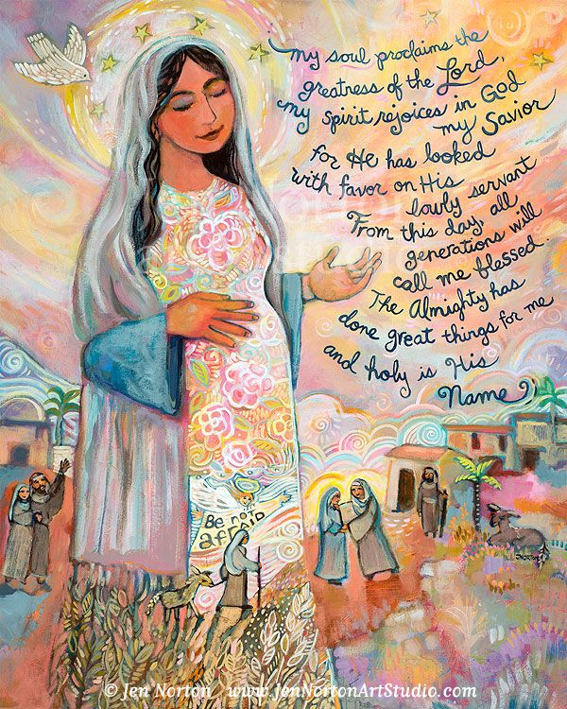
Seguramente, na felicidade de Maria estava a nossa felicidade. Com Ela também podemos dizer que somos felizes porque, tal como os simples de coração, ousamos acreditar no grande mistério da salvação, acessível àqueles que, como Maria, colocam suas vidas inteiramente nas mãos do Senhor a serviço da redenção da humanidade.
Nossa proposta de oração para esta semana quer nos ajudar a saborear com Maria sua alegria, com um coração agradecido a Deus, por Ele ter-se dignado nos aceitar como filhos amados seus. Abramos o coração para acolhermos as graças do Senhor!
No início do tempo reservado para a oração, devemos praticar estas cinco recomendações de Santo Inácio: 1) fazer a oração preparatória, 2) imaginar o cenário, 3) pedir a graça que desejo receber, 4) conscientizar-me de que estou na presença de Deus, meu Criador e meu Pai que me olha com um olhar repleto de ternura, 5) fazer um gesto de adoração e de louvor, inclinando meu corpo diante dessa Presença, ou fazendo uma genuflexão, ou prostrando-me no chão, ou outro gesto pelo qual expresso meu amor e meu louvor a Deus.
Indicações básicas para fazer este Retiro do Advento e Natal:
- dedicar trinta (30) minutos à oração pessoal diária;
- rever esta oração durante alguns minutos;
- fazer, no final de cada dia, durante aproximadamente dez (10) minutos, o Exame Consciente, como uma retrospectiva agradecida da presença e Graça de Deus no dia que passou.

Terceira semana

20 a 26 de Dezembro



20.12 – quartO DOMINGO DO ADVENTO

Oração Preparatória: Pedir luz ao Espírito Santo para mais saborear o encontro de Maria com o Anjo Gabriel

Recordar a história: A história a ser contemplada é a concepção de Jesus no ventre de Maria. Este grande Mistério da Encarnação!

Composição de lugar: Trata-se de, com o olhar da imaginação, contemplar a pequena cidade de Nazaré. Ver o caminho para se chegar à casa de Maria na qual acontece o grande encontro entre Maria e o Anjo. Ela estava dentro de casa, de fora no jardim? O que estava fazendo? Algum trabalho doméstico? Em oração?

Graça: Senhor, concede-me a graça de ter um coração como o de Maria, capaz de acolher o mistério da salvação e de transformar-me em sinal de redenção para aqueles que Tu mesmo colocas em meu caminho.

Leio o texto de Lc 1, 26-38.

21.12 – SEGUNDA-FEIRA

Lucas 1, 39-45: A Palavra de Deus é cumprida.

O encontro de Maria com sua prima Isabel foi de grande profundidade. João, no seio de sua mãe, percebeu a presença de Jesus. E Isabel, descobrindo que Maria estava cheia de graça, proclamou-a abençoada. Isto tornou-se possível porque Isabel estava com o Espírito Santo e foi este quem a inspirou para compreender tais coisas. Frequentemente, esquecemos a ação do Espírito na evangelização. Ele é o único que abre nossos corações para o conhecimento de Jesus, já presente em meio a nós.

22.12 – TERÇA-FEIRA

Lucas 1, 46-56: Magnificat, o canto de Maria.

Maria era toda revestida da Palavra de Deus. O Magnificat, o canto de Maria, é uma sucessão de realidades da Palavra, vividas por Maria, que transbordam espontaneamente de sua intimidade. Maria alimentava-se das Escrituras, daí seu falar estar revestido da Palavra de Deus. “No cântico do Magnificat, cada pedaço de frase é um eco de algum passo da Bíblia... Nós vemos aí Maria tão penetrada pela Palavra de Deus que disso resulta seu eco sonoro. Não nos devemos admirar, portanto, com o fato de Deus na Anunciação lhe responder através do anjo do mesmo modo. À Virgem nutrida pelas Escrituras, o mensageiro divino fala a linguagem das Escrituras!” A Arca da Aliança encerra lei. Maria continua em si o Evangelho. Maria nos introduz no mistério de Deus e nos alimentas com a Palavra que é o próprio Deus. Ela nos gera Jesus, a Palavra eterna. Maria é nossa mãe pela Palavra.

23.12 – QUARTA-FEIRA

Lucas 1, 57-66: Fidelidade ao Espírito de Deus.

São muitas as coisas que devem ser feitas para a salvação dos homens. Entre elas precisamos aprender a esperar pela hora certa e reconhecer os sinais da vontade de Deus. Precisamos ainda mais, vencer a tentação de querer “substituir” o Espírito Santo. Este é um dos mais importantes ensinamentos do Evangelho de hoje. Os parentes de Isabel estavam ansiosos para escolher o nome da criança a ser circuncidada, para interpretar a vontade de Deus. Mas Deus tinha outros planos, conhecidos apenas pelos pais do menino, que tinham mais sabedoria e mais fé no Espírito Santo.

24.12 – QUINTA-FEIRA

Lucas 1, 67-79: João Batista abre caminho para um Deus

No Primeiro Testamento, prevalece o caráter nacionalista na concepção do Deus de Israel, que elege um povo, o qual se confronta com os demais povos como sendo "inimigos". E no interior deste próprio povo eleito prevalece a discriminação do "pecado", caracterizado a partir das inobservâncias da Lei controlada pelos chefes religiosos de Israel. João Batista, rompendo com a tradição sacerdotal paterna e com o templo de Jerusalém, abre caminho para um Deus universalista. Com Jesus dar-se-á a revelação do Deus amoroso e misericordioso que remove os critérios de exclusão e condenação pela Lei e elimina a prevenção contra o "inimigo", proclamando a reconciliação.

25.12 – SEXTA-FEIRA

João 1, 1-18: Natal, encontro vivo com o Filho de Deus!

Este Evangelho é da Missa do dia de Natal. O trecho escolhido pela Sagrada Liturgia é de São João. O texto, de certa forma, faz-nos lembrar as primeiras palavras do início do Gênesis: “No princípio, Deus criou o céu e a terra.”(Gn 1,1); Parece-nos que, com o nascimento de Jesus, começou uma nova criação. São novos tempos que o Senhor nos dá: “Nele havia vida, e a vida era a luz dos homens. A luz resplandece nas trevas, e as trevas não a compreenderam”)vv 4-5). Tomara que esta frase não se aplique a nós, mas que tenhamos compreendido, durante este Advento, a mensagem de amor trazida pelo Menino Deus, e que nos tenhamos deixado iluminar por sua luz: “O Verbo era a verdadeira luz que vindo ao mundo, ilumina todo homem”. (v.9). Peçamos força para que não aceitemos os holofotes do mundo!

26.12 – SÁBADO

Mateus 10, 17-22: Santo Estevão: As testemunhas são perseguidas.
Hoje Jesus prepara-nos para a perseguição e encoraja-nos a aceitá-la e encará-la como algo significativo em nossas vidas. Há muitos meios de sofrer perseguição – uma consequência de nossa fé -, que vão desde o sofrimento, causado pelas fraquezas e desentendimentos, até o martírio. Jesus avisa-nos de que isto é normal na vida cristã, pois em certo âmbito e em certas ocasiões, o verdadeiro testemunho traz consigo a perseguição. Isso não deveria desconcertar-nos. A perseguição por causa de Cristo é uma bênção. Ela torna a fé cristã mais madura quando a perseverança é posta à prova, assim como a capacidade de escolher entre Cristo e o “mundo”.

(Adaptado de : https://itaiciorgbr-my.sharepoint.com/personal/comunicacao_itaici_org_br)

